INDICAÇÃO Nº 276/2021

Solicita ao Poder Executivo a reforma e a manutenção da EMEI "Prof.ª Iolanda Lima de Oliveira", no Paisagem Colonial, e vistoria da Defesa Civil no local.

Excelentíssimo Senhor Presidente,

O Vereador que esta subscreve INDICA ao Excelentíssimo Senhor Prefeito seus bons ofícios, junto ao setor competente, visando a reforma e a manutenção da EMEI "Prof.ª Iolanda Lima de Oliveira", no Paisagem Colonial, e vistoria da Defesa Civil no local.

JUSTIFICATIVA:

Considerando que em recente visita deste Vereador ao local pode-se constatar paredes com rachaduras, vidros quebrados, forro danificado, além de infiltrações em algumas salas, conforme relatório fotográfico simples que segue em anexo.
No mais, na parte dos fundos constata-se a existência de um muro com rachaduras, de modo que a calçada está cedendo com o surgimento de um buraco, no qual a água da chuva está se infiltrando.

Sala das Sessões “Dr. Júlio Arantes de Freitas”, 15 de março de 2021.

William da Silva Albuquerque
(William Albuquerque)
Vereador

PROTOCOLO Nº CETSR 15/03/2021 - 13:59 3291/2021
/vtc

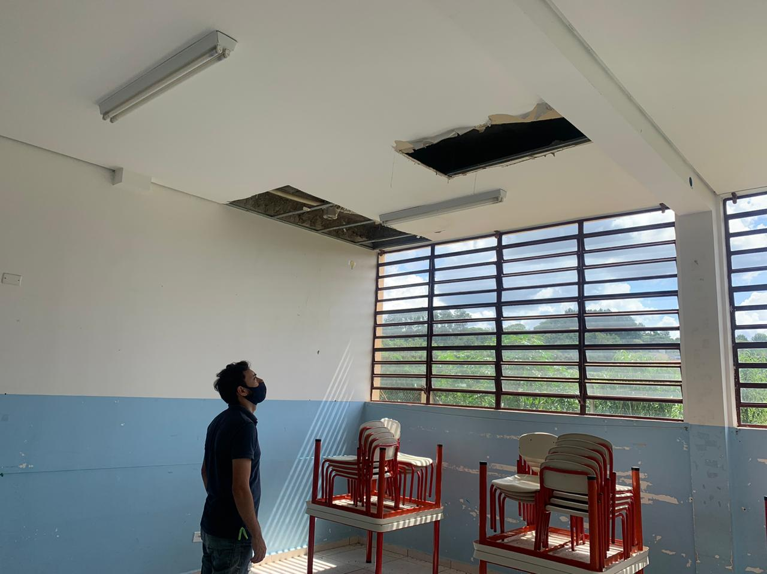
Obs.: Forro da EMEI do Bairro Paisagem Colonial danificada
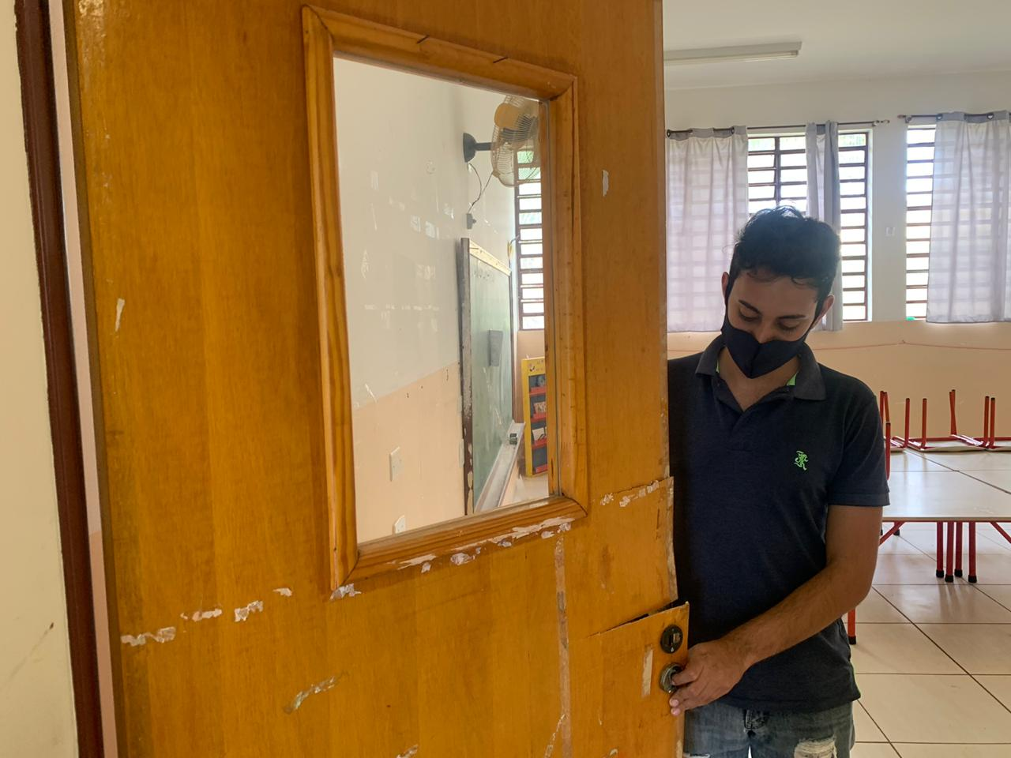

Obs.: Portas das Salas da EMEI do Paisagem Colonial quebradas

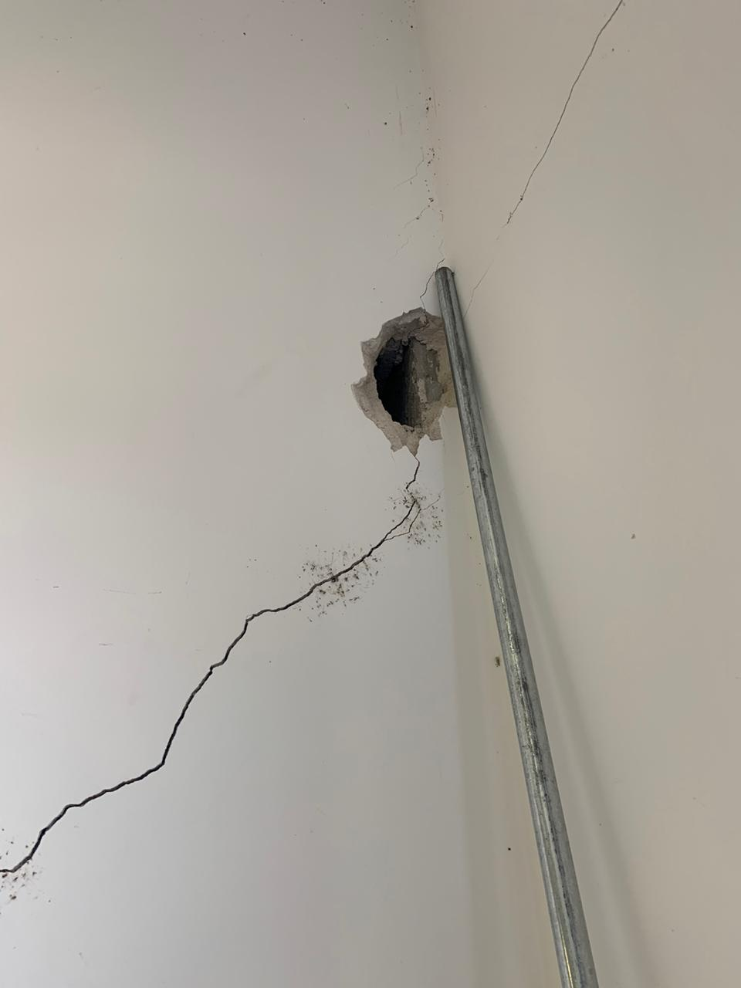

Obs.: Paredes da EMEI do Paisagem Colonial com buracos e com enormes rachaduras

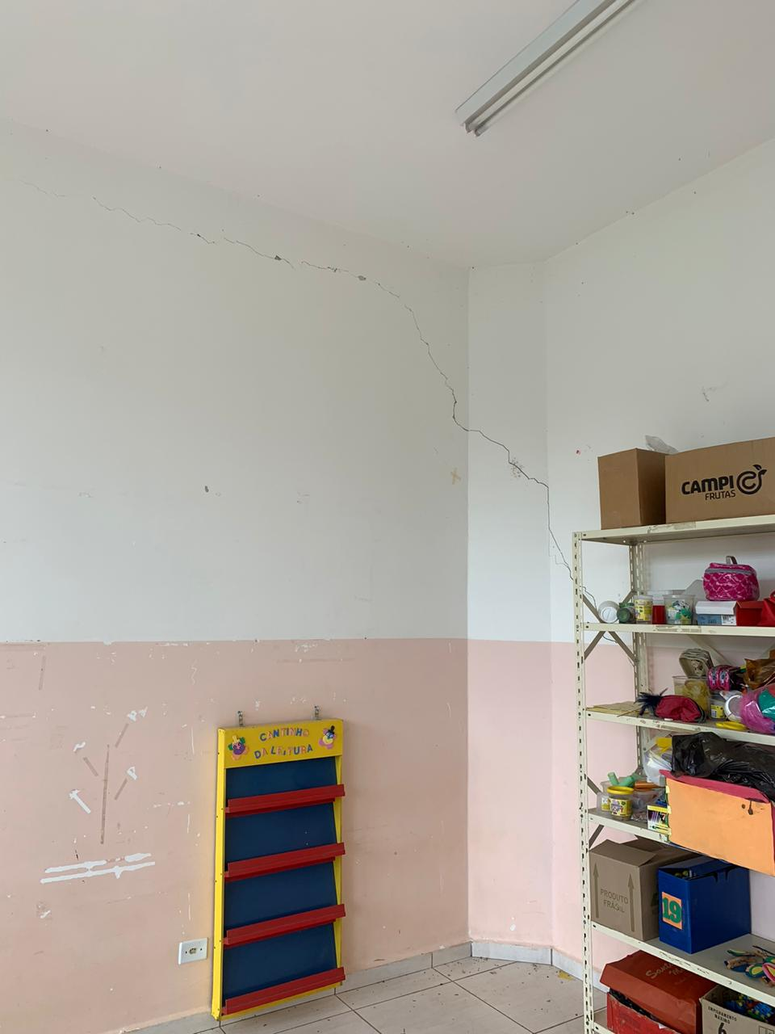
Obs.: Apenas um exemplo, pois outras paredes também encontram-se com trincas e rachaduras.

Obs.: Paredes da EMEI do Paisagem Colonial com buracos e rachaduras

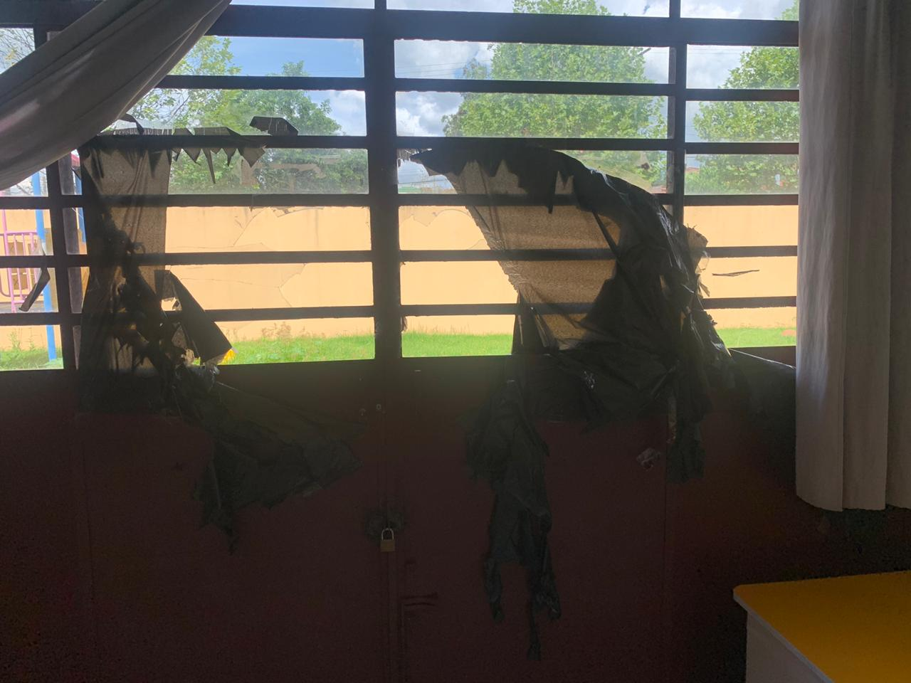

Obs.: Diversos vidros nas salas existentes no EMEI do Paisagem Colonial quebrados.
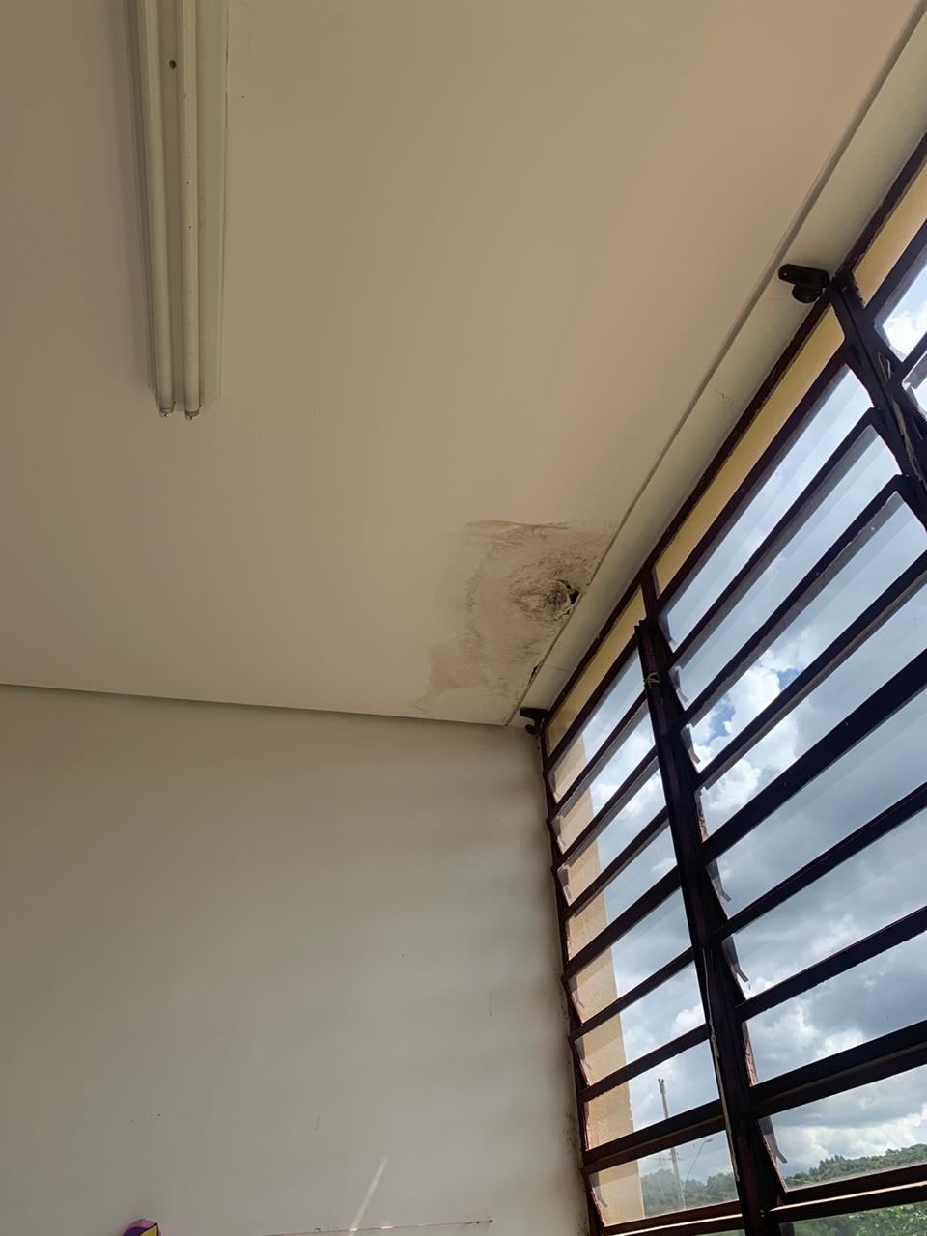

Obs.: Infiltrações existentes nas salas existentes no EMEI do Paisagem Colonial
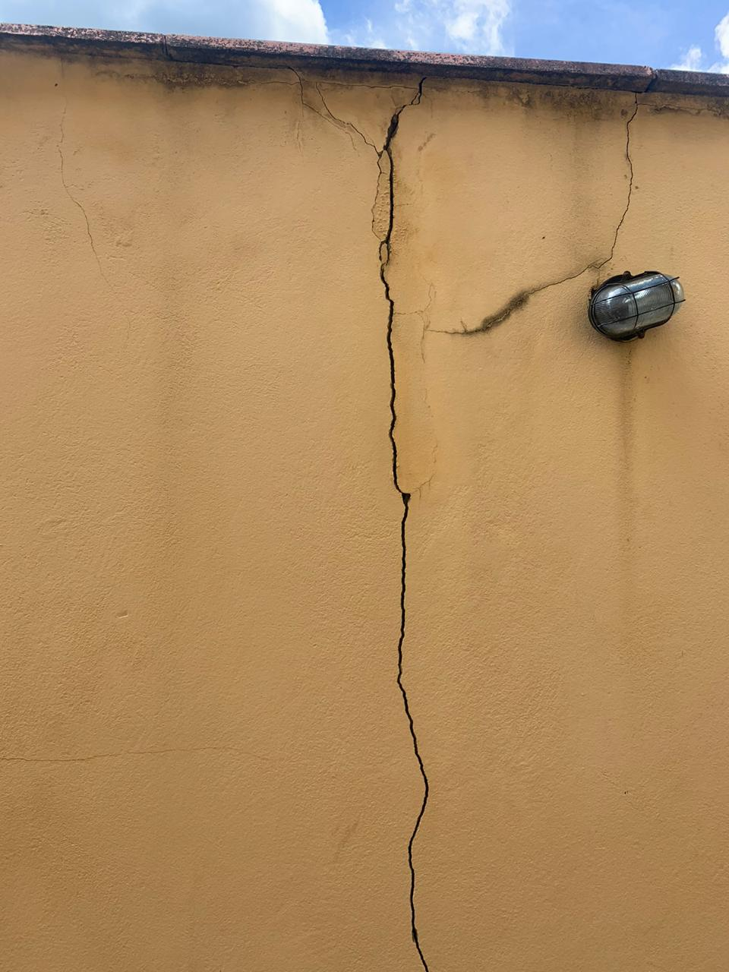

Obs.: Muro existente na parte dos fundos da EMEI do Paisagem Colonial Rachaduras

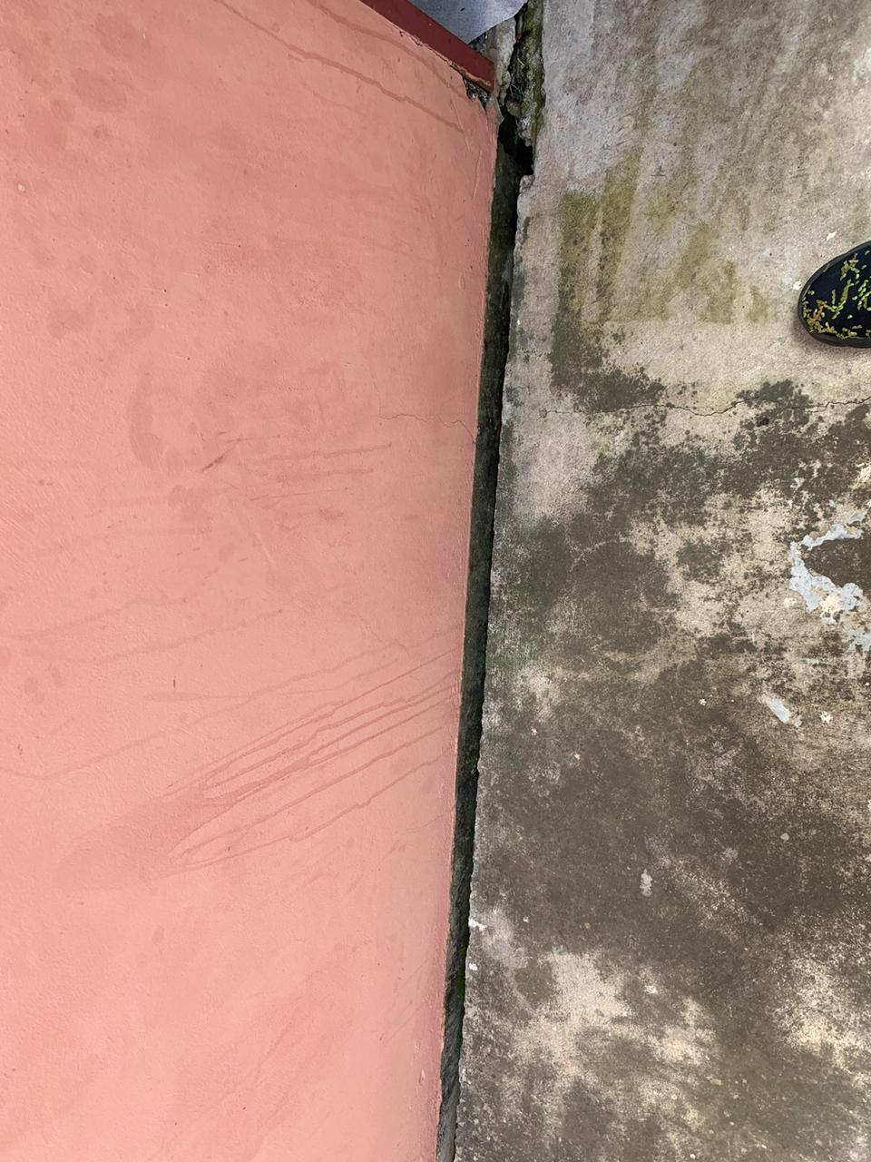

Obs.: Calçada existente na parte dos fundos da EMEI do Paisagem Colonial ao lado do muro que contem trincas, com erosão (água da chuva infiltrando no local)

